

**МИНОБРНАУКИ РОССИИ**

**федеральное государственное бюджетное образовательное учреждение**

**высшего образования**

**«Московский государственный технологический университет «СТАНКИН»**

**(ФГБОУ ВО «МГТУ «СТАНКИН»)**

|  |  |  |
| --- | --- | --- |
| |  |  | | --- | --- | | Институт цифровых интеллектуальных систем | Кафедра компьютерных систем управления | |

Дисциплина «Основы системного программного обеспечения»

**Отчет по лабораторной работе №1:**

**“Работа с системами контроля версий на примере Git Hub”**

|  |  |  |
| --- | --- | --- |
| Выполнил  студент гр. АДБ-21-12 | __________ ___________  (дата) (подпись) | Хамидов Ш.З. |
| Проверил  к.т.н., доцент  **­** | __________ ___________  (дата) (подпись) | Ковалев И.А. |

**Москва 2023 г.**

**Содержание:**

1. Цель…………………………………………………………………………3
2. Задачи работы………………………………………………………………3
3. Описание и выполнение индивидуальных заданий………………….3-14
4. Вывод………………………………………………………………………14

**Цель:** Познакомиться и научиться работать с системами контроля версий на примере Git Hub.

**Задачи работы:**

• Установить git на свой ПК

• Создать локальный репозиторий,как рабочую область

• Фиксация изменений в области заготовленных файлов

• Отправить коммит на сервер

• Переслать локальный коммит на сервер

• Создание новой ветки

• Слияние веток

• Просмотр изменений и разрешение конфликтов

• Удаление веток

• Возврат к предыдущему состояние с загрузкой хэша

• Исправление коммита

• Отправка только нужных файлов на сервер

**Описание и выполнение индивидуальных заданий:**

После создания git директории проверим наличие файла через git status, после добавляем текстовый файл

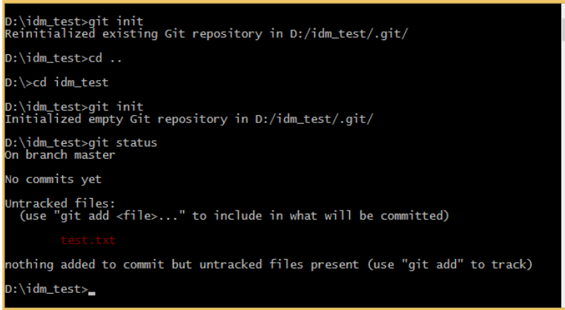

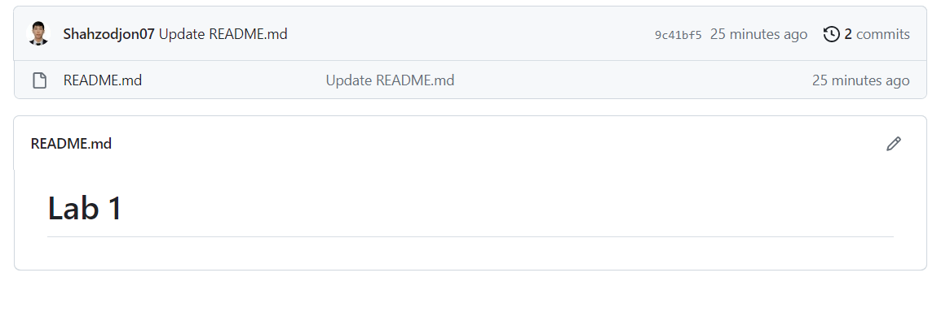

Фиксация изменений в области заготовленных файлов производится с помощью git add

Закоммичу загруженный файл и запушу локальный коммит на сервер, чтобы файл отобразился на Github

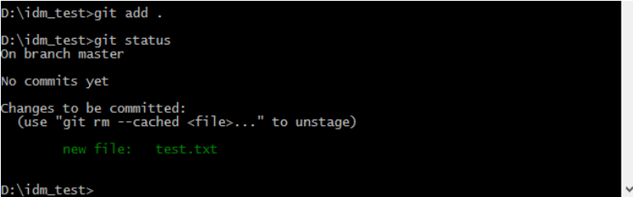

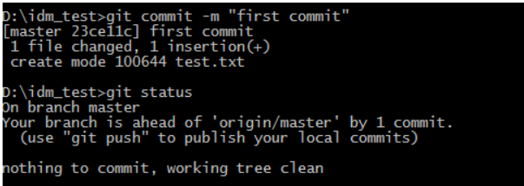

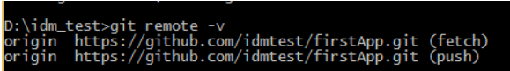

Запросим изменения с сервера

